DOMAČI PRIJATELJ
Brina in Anja Hedl

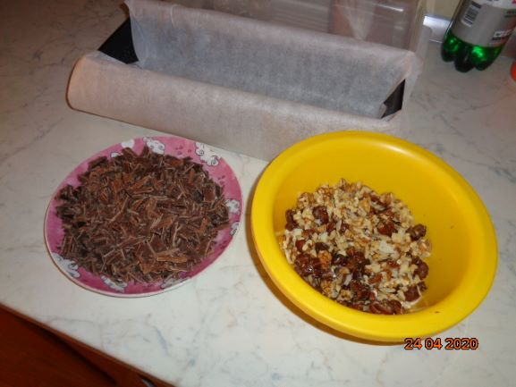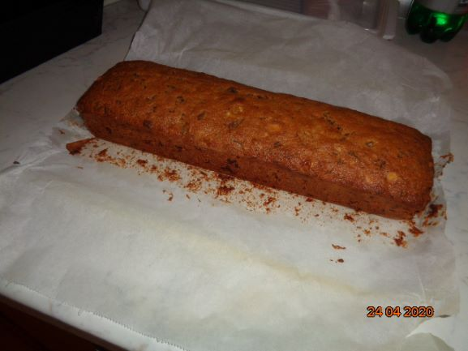

Najprej v skledi zmešaš 2jajci, 140 g sladkorja in 1 vanili, limonina lupinica. Dodamo 200 g moke (jaz sem dala polovico bele moke in polovico pirine polnozrnate moke), če je masa pregosta dodamo malo mleka.
Nato dodamo v maso 100 g grobo narezanih orehov, 100 g rozin (jaz sem dala dateljne narezane na majhne koščke), 50 g temne čokolade in 100 g mlečne čokolade narezane na koščke. Laho še kakšne druge oreščke ali suho sadje po okusu.

Maso vlijemo v globok in ozek pekač in pečemo na 180 stopinj celzija približno 30 min, da je pecivo zlato rjavo zapečeno.

